***Развиваемся играя***

Важной составляющей в развитии ребенка является сенсорное развитие, которое направлено на формирование полноценного восприятия окружающей действительности, служит основой познания мира. От уровня сенсорного развития Вашего ребенка зависят его успешность в умственной, физической и эстетической сферах.

В данном возрасте необходимо формировать следующие эталоны:

- Формы-плоскостные геометрические фигуры и их названия.

- Цвета-семь цветов спектра.

- Величина-отношения по величине между предметами (больше, меньше)- сравнение.

- Пространственные- расположение предметов в пространстве (вверху, внизу, слева, справа, впереди, позади).

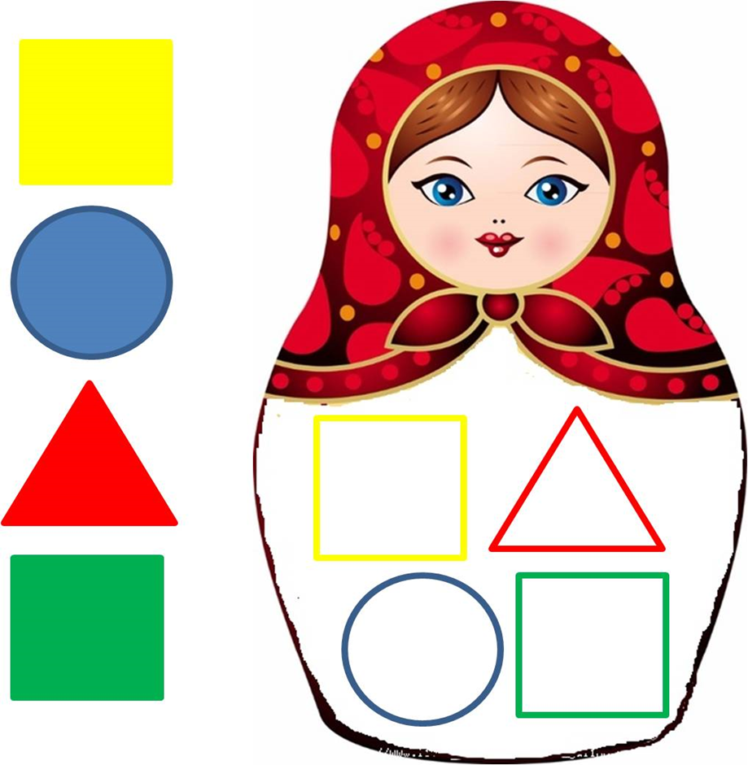

В домашних условиях помочь развить сенсорные эталоны ребенка вы можете следующим способом. С помощью разнообразных окружающих предметов как на прогулке во дворе, так и дома.

Вы можете с ребенком осваивать такие сенсорные свойства: как твердость, мягкость, хрупкость, пластичность (обратите внимание на игрушки, камушки, листочки, продукты питания и др.).

Дома есть возможность сравнивать такие сенсорные свойства как: горячий, холодный, легкий, тяжелый, кислый, сладкий.

Игры дома:

- Что бывает круглым? (квадратным, треугольным, прямоугольным)

- Что больше: мандарин или апельсин? (кабачок и огурец, арбуз и яблоко)

- Что слаще: апельсин или мандарин? (лимон, яблоко, груша)

- Что больше: слон или мышка? (медведь или лиса, зайчик или волк)

- Где лежит игрушка? (на шкафу, на полке, в шкафу, за стулом, под столом).

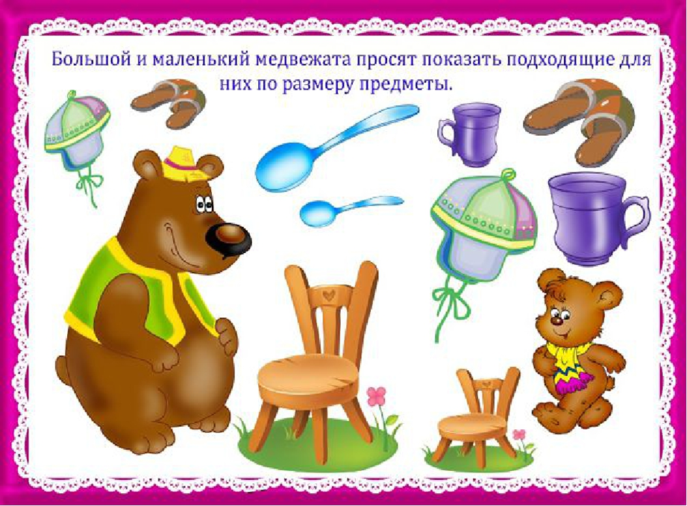

У Вас есть возможность придумывать свои варианты игр, дети с удовольствием включаются в них.

Развивать сенсорику можно с помощью продуктивной деятельности детей: лепка, рисование, конструирование, аппликация, поделки из различных материалов.

Играйте вместе с детьми!